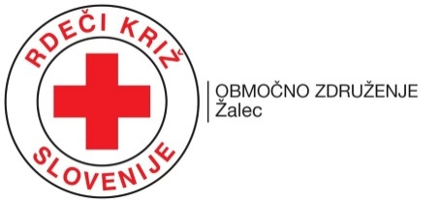

RKS – Območno združenje Žalec, Hmeljarska ulica 3, 3310 Žalec,
tel.: 03 5716 616, faks: 03 828 16 17, e-pošta: zalec.ozrk@ozrks.si,
spletna stran: www.zalec.ozrk.si

Vloga za izdajo dvojnika potrdila o opravljenem izpitu iz prve pomoči za bodočega voznika motornih vozil

Cena izdaje dvojnika je 26,11 evrov (DDV ni obračunan po 94. členu ZDDV-1)

Ime in priimek:____________________________________________________

Naslov: __________________________________________________________

Nov naslov: _______________________________________________________

Datum rojstva: _____________________________________________________

Tel. št.: ____________________________

Izpit iz PP sem opravil/-a leta: ___________________________

Datum: __________________________

Izjava:
- podatki v vlogi so točni,
- podatki v vlogi se lahko uporabljajo in hranijo za izdajo dvojnika potrdila.

Podpis: ___________________________________

Zapisnik RKS – OZ Žalec

Podatki o opravljenem izpitu

Datum opravljenega izpita: _____________________________

Številka potrdila: _____________________________________

